

NAVAJA ABRIR FONDOS A PRESIÓN BERGEON

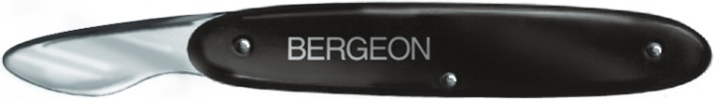

2-4500-0-0

Para abrir fondos de relojes a presión. Mango de aluminio anodizado. Hoja de acero inoxidable fija.

Características:

- Largo total: 115 mm
- Peso: 33 g

Industrial Martí de Relojería S.L. · C/ Pi, 12 · 08002 Barcelona · España · +34 93 412 26 28 info@industrialmarti.com · www.industrialmarti.com

